Практическая работа № 21

Искусственное дыхание и закрытый массаж сердца

Цель работы:
1. Изучить способы проведения искусственного дыхания и непрямого массажа сердца;
2. Научиться методике проведения, искусственного дыхания и непрямого массажа сердца;
3. Правильно определять точку надавливания на сердечную мышцу.

Ход работы:
1. Изучить теоретические сведения
2. Произвести искусственное дыхание и непрямой массаж сердца на тренажере.

Проведение искусственного дыхания и непрямого массажа сердца.
Прежде чем говорить о действиях в каких-то конкретных ситуациях, необходимо запомнить правила проведения сердечно-легочной реанимации. Эти несложные действия должен знать каждый, поскольку они могут спасти жизнь человеку и помочь ему продержаться до приезда скорой помощи.
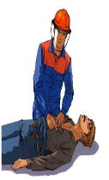 | Сердечно-легочная реанимация включает в себя проведение искусственного дыхания и непрямого массажа сердца. В этом случае мы не даем организму пострадавшего человека (в особенности его головному мозгу) остаться без кислорода. Действовать нужно как можно быстрее, поскольку каждая упущенная минута может стать роковой.
Рисунок 21.1 – Непрямой массаж сердца
Необходимо попросить кого-то вызвать «Скорую помощь», а самому немедленно приступать к действию.
Когда человек находится в бессознательном состоянии, первым делом проверьте, дышит ли он. Проще всего определить это по движению груди. Однако иногда дыхание бывает настолько слабым, что этого недостаточно. В этом случае поднесите к лицу пострадавшего зеркало. Если оно запотело, значит, дыхание есть. Конечно, бывают ситуации, когда зеркала под руками нет. Подойдет и плоский кусок прозрачного стекла. На худой конец, попробуйте определить дыхание, поднеся к лицу больного тыльную сторону ладони.

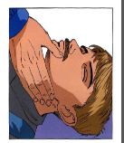 | 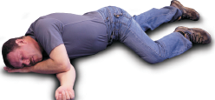
Рисунок 21.2 – Проверка дыхания человека, находящегося в бессознательном положении

После этого определите, работает ли сердце человека. Проще всего сделать это по пульсу. Не тратьте драгоценные секунды на поиск пульса на запястье: в некоторых ситуациях его может и не быть, однако это еще не значит, что сердце остановилось. Лучше всего определять пульс сразу на сонной артерии. Если она не бьется под пальцами, значит, сердце не работает, и нужно делать непрямой массаж сердца. При нарушении или остановке у поражённого естественного дыхания ему делают искусственное дыхание. При его осуществлении следует соблюдать ряд правил:
- по возможности обеспечить приток к пострадавшему свежего воздуха, освободить его от стесняющей одежды;
- при наличии во рту поражённых рвотных масс, песка, земли и др. веществ, закупоривающих горло – очистить рот от них указательным пальцем, обёрнутым платком или куском марли;
- если язык запал – вытянуть его;
- соблюдать нормальный ритм дыхания (60 раз в минуту для взрослого, 100 раз в минуту для ребёнка).
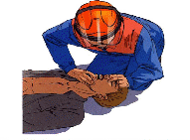

Рисунок 21.3 – Осуществление искусственного дыхания

Способ искусственного дыхания «изо рта в рот», «изо рта в нос».
Наиболее эффективным способом искусственного дыхания является способ «изо рта в рот» или «изо рта в нос», так как при этом обеспечивается поступление достаточного объема воздуха в легкие пострадавшего. Способ «изо рта в рот» или «изо рта в нос» основан на применении выдыхаемого оказывающим помощь воздуха, который насильно подается в дыхательные пути пострадавшего и физиологически пригоден для дыхания пострадавшего. Воздух можно вдувать через марлю, платок и т. п.

